Frühjahrstagung des AK Entwicklungspolitik in der DeGEval

- 12/13.Mai 2011 in Bonn - Kurzprotokoll

„Systemische Ansätze in der Evaluierungspraxis:

Potenziale und Grenzen“


Die Frühjahrstagung des AK Entwicklungspolitik der Deutschen Gesellschaft für Evaluation (DeGEval) wurde von der Arbeitsgruppe „Systemische Ansätze und Evaluation“ vorbereitet. Die Tagung folgte einer systemischen Herangehensweise und war interaktiv angelegt als 4-gängiges Menü (Anhang 0).
Begrüßung durch den Gastgeber EED (vertreten durch Jörg Schwieger, Leiter des Referats Programmqualifizierung und Service) und das Sprecherteam des AK (Petra Feil, AK Sprecherin).

Tag 1 (Donnerstag, 12.05.2011)
„Appéritif“ und „Amuse-gueule“

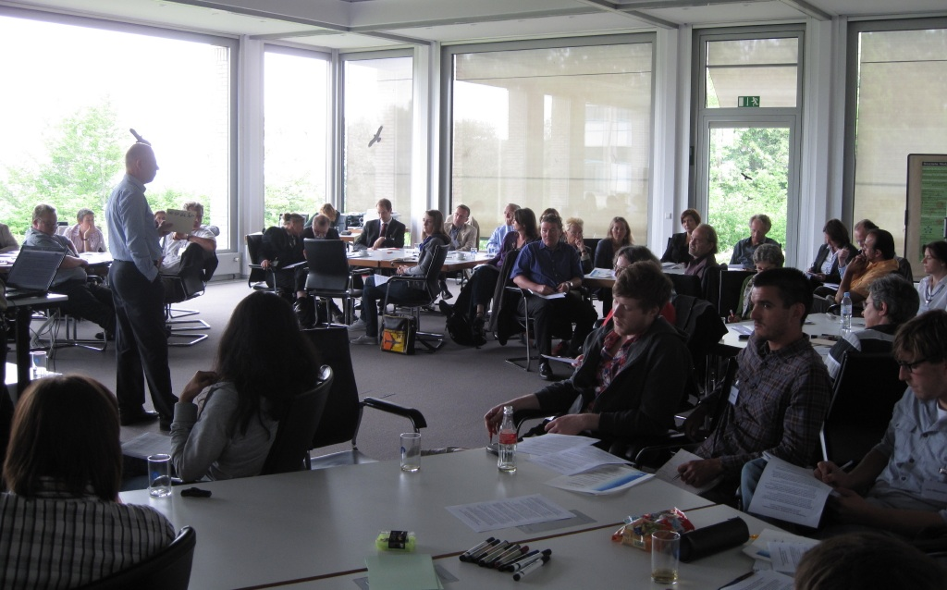
Einstieg in die Tagung mit kleinem Experiment, den „Magischen Dreiecken“
In der Mitte des Raumes bilden Teilnehmer jeweils mit zwei weiteren ein gleichschenkliges Dreieck. Sie sind so lange in Bewegung bis alle in diesem System diese Aufgabe gleichzeitig erfüllt haben. Anregung zur Selbstreflektion: „Was war meine persönliche Erfahrung damit?“, „Was wurde deutlich?“ und „Was hat dies mit dem Tagungsthema zu tun?“(  Anhang 1 Magische Dreiecke).
Einige Gedanken dazu:
- Wechselseitige Beziehungen/Abhängigkeiten (im Evaluationssystem) werden deutlich.
- Bewegt man ein Teil eines Systems, bewegen sich weitere Teile.
- Ein (lebendes soziales) System reguliert/(schafft) sich selbst.
- Systeme sind beeinflussbar (von außen und von innen).
- Es ist nicht immer gleich erkenntlich, welche Teile zu einem System gehören (Intransparenz).

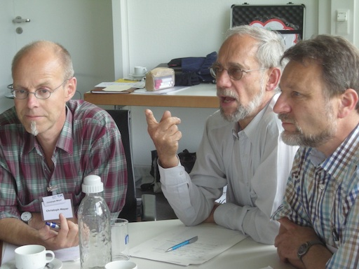
Einführung in Thema und Ziel der Tagung (Theo Mutter)
Theo Mutter erläutert, wie die AG „Systemische Ansätze und Evaluation“, von der Theorie, zu Methoden hin zu Praxisbeispielen gekommen ist. Mit der Tagung soll der Stand der Diskussion der AG vermittelt werden, Teilnehmer sollen Einblicke gewinnen über Potentiale und Grenzen systemischer Ansätze in der Evaluierungspraxis und, anknüpfend an der GIZ-Tagung im Januar, soll die inhaltliche Diskussion weitergeführt werden ( Anhang 2).

Kurzbericht aus der AG und Vorstellung eines Thesenpapiers (Steffen Horn, TU Dresden)
Steffen Horn führt ein in ‚Systemkonzepte und ihre Nutzung in der Evaluation’, so wie die AG sich dies hergeleitet und zu eigen gemacht hat ( Anhang 3: Präsentation Steffen Horn) Darauf aufbauend wurden Thesen vorgestellt, die Steffen Horn und Richard Hummelbrunner, auf Grundlage der Diskussion in der AG formuliert haben (  Anhang 4: Thesen).
Fragen/Diskussionsbeiträge dazu:
- Ist Evaluierung Teil des Systems, oder wird das System von außen evaluiert?

Standpunkte:
- Die Verortung von Evaluationen innerhalb bzw. außerhalb des zu evaluierenden Systems hat weitreichende Konsequenzen für das Vorgehen bei der Evaluation und ihre Ergebnisse.
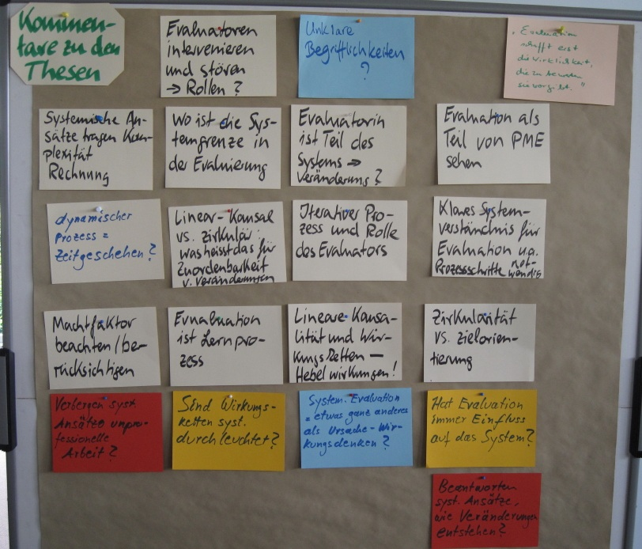
- Es ist anzunehmen, dass eine Evaluierung (innerhalb, wie außerhalb des Systems) das zu evaluierende System beeinflusst.
- Die Evaluationsperspektive (ex-ante, on-going, ex-post) ist entscheidend für deren Einfluss auf das System. (Auch eine ex-post Evaluierung kann das System beeinflussen.)
- Der Evaluator sollte immer außerhalb des Systems agieren; um das System objektiv bewerten zu können, er soll nicht Teil des Systems sein / werden.

- Sollte linear-kausales Vorgehen ersetzt oder ergänzt werden? Was kommt nach dem linear-kausalen Vorgehen? Gab es jemals rein linear-kausales Vorgehen?

Standpunkte:
- Der Verweis auf Komplexität sollte nicht dazu genutzt werden, unprofessionelles Vorgehen bei Evaluationen mittels „Begriffsgirlanden“ zu verschleiern.
- Das systemische Denken darf nicht erst bei der Evaluierung selbst beginnen, sondern muss schon in die konzeptionellen Überlegungen einfließen. Als gängige Ansatzpunkte, systemisches Denken bei der Konzipierung von Evaluationen zu nutzen, gelten: Eingrenzung des Gegenstandes, Prüfung der Vernetzung der Elemente im System (Cross-Impact Analysis) Hypothesengenerierung, Interpretation der Daten, vertiefende Fallanalysen.

- Ist ein von außen kommender Evaluierungsprozess eine Störung des Systems?

Standpunkte:
- Der Eingriff in ein System im Sinne der Beeinflussung einzelner Menschen oder Gruppen ist als problematisch zu bewerten.
- Andererseits kann eine gezielte/geplante Beeinflussung (im Sinne einer „Störung/Irritation“) dazu dienen, dem Evaluator Strukturen, Dynamiken und Mechanismen der Selbstorganisation in einem System zu veranschaulichen (Geplante „Störungen“ in Systemen, die das Ziel haben, Strukturen, Dynamiken, und Rückkopplungen in einem System zu veranschaulichen, können auch als Computersimulation durchgeführt werden.).
- Der Terminus der „Störung“ ist ein Fachbegriff aus der Kybernetik (siehe Regelkreismodell,
(vgl. z. B. Vester, Die Kunst vernetzt zu denken, München 2005, Willke, Systemtheorie, Stuttgart, Jena 1996).
- Da anzunehmen ist, dass jede Evaluation das zu evaluierende System beeinflusst, ist eine Evaluation als (mehr oder weniger starke) „Störung“ eines Systems zu werten.
„Gemischte Vorspeisen“

Die „Vorspeisenteller“ dienten dazu, den Teilnehmern eine konzeptionelle Grundlage für das Herangehen an systemische Ansätze bei Evaluationen zu schaffen:
Beziehungen-Perspektiven-Systemgrenzen (Robert Lukesch und Richard Hummelbrunner)

Robert Lukesch präsentierte drei systemische Konzepte, die als ganz zentral für systemische Herangehensweisen in der Evaluation betrachtet werden ( Anhang 5: Präsentation und Text).
In parallelen Arbeitsgruppen wurde je drei Fragen entlang der Dimensionen von Perspektiven, Beziehungen und Systemgrenzen bearbeitet.

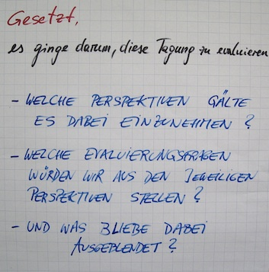
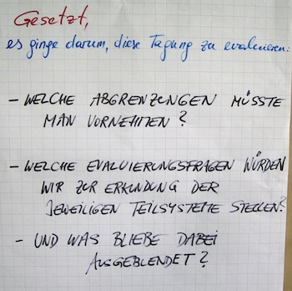
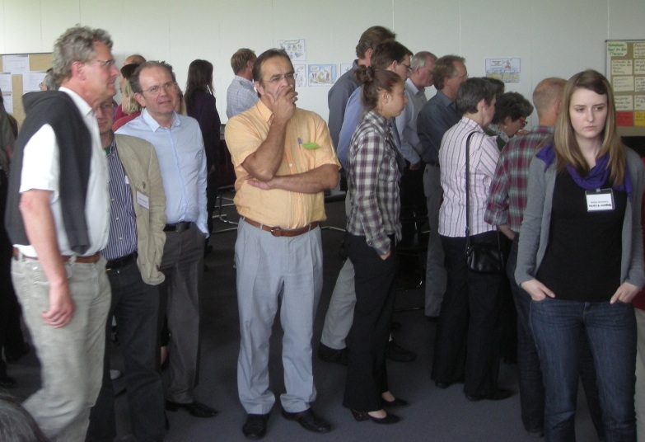
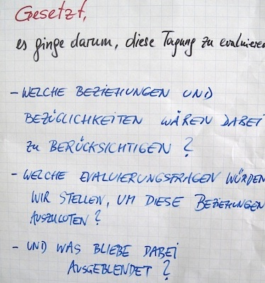

Mit einem Gallery Walk erkunden die Teilnehmer gegenseitig die jeweiligen Ergebnisse der Arbeitsgruppen.

„Einfach-kompliziert-komplex“ – Programmtheorie und logische nach Patricia Rogers (Bernward Causemann)
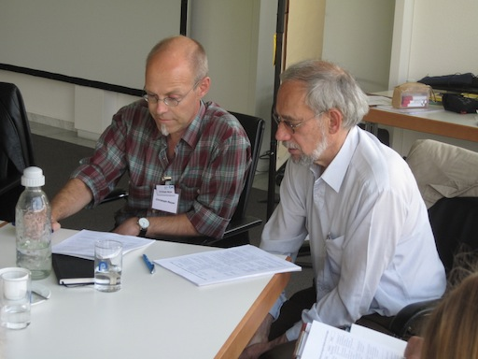
Das vorgestellte Modell soll helfen, in Evaluierungssituationen zu angemesseneren Aussagen zu kommen, in dem eine Einordnung in „einfach, kompliziert und komplex“ nach jedem der sieben Programm-bezogenen Charakteristika (Art der Ziele, beteiligte Organisationen, Art der Übertragbarkeit, Notwendigkeit für die Zielerreichung, Ursache-Wirkungsbeziehung, Vorhersehbarkeit) vorgenommen wird (Anhang 6).

Feedback/Fragen der Teilnehmer:
- Die Idealbilder werden als Modelle verwendet, sie bilden nicht die Realität ab.
- Es geht darum, zu klären, ob man komplizierte oder komplexe Ansätze für eine Evaluierung benötigt, die Unterscheidung kompliziert-komplex fällt jedoch schwer.
- Program Theory and Logic Models sind ein Plädoyer für gutes Monitoring und könnten in Monitoring und Steuerung gut verankert werden.
- Präsentiertes ist nicht neu, existierte nur nicht unter diesem Namen. Capacity Works, zum Beispiel, wäre auch systemisch und würde komplizierten Situationen Rechnung tragen.
- Ist es gerechtfertigt, ganze Sektoren oder Projekttypen in die komplexe Sparte zu schieben?
- Geht es um die subjektiv empfundene Evaluierung oder um die Intervention?
- Vorschlag Causemann: Bei der Unterscheidung einfach-kompliziert-komplex kann in der Orientierung helfen, ob es einen starken Regulator gibt. Falls ja, ist ein Projekt eher einfach. Es gibt nicht generell komplexe Projekttypen. Sinnvoller ist es, sich an den 7 Kategorien von Patricia Rogers zu orientieren: sind diese im Einzelnen komplex oder nicht?
„Buffet der Hauptgerichte“

Unter dieser Überschrift wird im World Café Format der Frage nachgegangen „Wie verändert sich die Evaluierungspraxis durch systemische Ansätze?“ im Hinblicke auf ...
- Tisch von R. Lukesch: „Merkmale und Besonderheiten von Evaluierungen“
- Tisch von V. Guggenberger-Senn: „Rolle der Evaluatoren“
- Tisch von M. Gajo: „Logframes“
- Tisch von V. Schwanz: „Die DAC-Kriterien Effizienz und Effektivität“
- Tisch S. Horn: „Die DAC-Kriterien „Nachhaltigkeit, Relevanz und Wirkung“
- Tisch von E. Kürschner: „Analyseperspektiven“
Die Ergebnisse werden am Tag 2 vorgestellt und diskutiert.

Ein erstes Feedback zur Tagung zum Abschluss des ersten Tages:
- Es wurden viele Gruppenübungen gemacht, jedoch wenig in die Tiefe gegangen – Zusammenfassung erwünscht, die Themen etwas bindet.
- Ab und zu Diskussion im gesamten Plenum erwünscht. In den Gruppen hat sich viel ergeben, was ansonsten verloren geht.
- Diskussion Richtung Praxis bewegen.
Die Gruppenleiter melden, dass übergreifendes Zusammenbinden der Gruppenergebnisse nicht möglich, nur ein paar Antworten können genannt werden. Ergebnisse und Thesen der Gruppen werden aufgelistet.

„Zwischenmahlzeiten“
Ausgewählte Tools werden auf Informationstafeln ( Posters) präsentiert und zu Beginn kurz vorgestellt. Im Laufe der Tagung gab es Möglichkeit für Austausch und Rückfragen an die Autoren:

* MAPP-Method for Impact Assessment of Programmes and Projects (Regina Müller Anhang 9):
- MAPP eignet sich insbesondere für die Arbeit mit Zielgruppen und ist eine Kombimethode
- Die enthaltene Einflussmatrix, das Entwicklungs- und Wirkungsprofil haben einen systematischen Charakter.
* Soziale Netzwerkanalyse (Robert Lukesch, Konstantin Melidis/ÖAR  Anhang 10):

- Beziehungen werden durch die Soziale Netzwerkanalyse sehr visuell abgebildet und wie ein Netzwerk dargestellt.
* Projektfortschrittskontrolle (PFK) in der GIZ (Michael Gajo, GIZ  Anhang 11):
- Die Handreichung für die Projektfortschritts-kontrolle (PFK) wurde aus folgenden Gründen überarbeitet: 1. Strukturelle Vorbereitung auf die integrierte Programmierung der GIZ, 2. Die kohärente Integration von Capacity WORKS, 3. Zukünftig bessere Ausrichtung und Anpassung auf EZ-Programme mit der FZ und Programmbasierte Ansätze (PBA), 4. Reduzierung des Aufwands durch synergetische Verknüpfung der Instrumente e-VAL und PFK, 5. Die Einführung eines Management-Response-Systems (MRS), und 6. Eine Verschlankung des Berichtsformats und damit verbunden eine stärkere Fokussierung auf Wirkungen.
* e-VAL der GIZ (Philipp Lüninghöner, GIZ  Anhang 12):
- e-VAL basiert auf der Repertory Grid Methode; sie zeichnet sich durch eine inhaltlich offene aber dennoch strukturierte Erhebung aus und ermöglicht eine schnelle Analyse.
- e-VAL ermöglicht insbesondere den systematischen Vergleich der Perspektiven verschiedener Stakeholder-Gruppen.
* Aufstellungsmethode Martinuzzi/Kopp, TU Wien (Verena Guggenberger-Senn  Anhang 13):
- Die Aufstellungsmethode nach Martinuzzi/Kopp ist eine besondere Art der Organisations-aufstellung, welche sich in Anlehnung an die Familienaufstellungen entwickelt hat.
- Systemaufstellungen visualisieren innere Bilder von Beteiligten zu Beziehungen, Strukturen, Hierarchien, Abhängigkeiten und Kommunikationsmustern ihres Systems.
- In kurzer Zeit wird durch die Figurenaufstellung eine Ausgangssituation dargestellt, auf deren Grundlage das Gespräch bzw. allfällige Interviews aufbauen können.
- Das Verfahren wirkt emotional, was vertiefte Einsichten in das gegebene System ermöglicht.
- Martinuzzi/Kopp verwenden ihre Aufstellungsmethode ausschließlich zu Diagnosezwecken (ohne Lösungsoptionen).
* Tiny Tools (Bernward Causemann Anhang 14):
- Ideen zu Konzept und Tools, die aufbauend auf PRA im Rahmen des NGO-Ideas Programms Anwendung finden (change over time, seeking surprise, attribution; u.a. MSC light; Influence Matrix, Lifeline).
Tag 2 (Freitag, 13.05.2011)
„Nachtisch“

Wie verändert sich die Evaluierungspraxis durch systemische Ansätze?
Die Ergebnisse der sechs World-Café Tische vom Vortag werden vorgestellt und kommentiert. Die Rückmeldungen aus dem Plenum und die ausführliche Diskussion sind den einzelnen Punkten zugeordnet.

Tisch von Robert Lukesch: „Merkmale und Besonderheiten von Evaluierungen“
„Systemikern“ wird oft vorgeworfen, mit „Sprachgirlanden“ nachlässige Praxis verschleiern zu wollen. Wie Robert Lukesch ausführte, bauen systemische Ansätze jedoch auf den „guten Regeln der Zunft“ auf, die sich in der Haltung des Evaluierenden und der Übereinstimmung mit klar definierten Verfahren zeigen. Wesentliche Merkmale systemischer Ansätze sind:
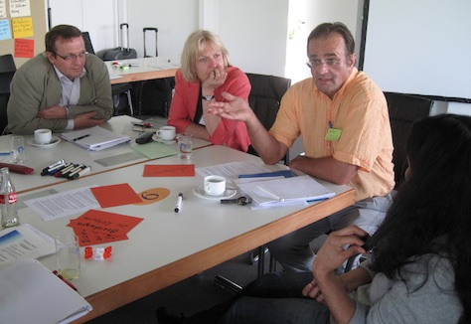
- Multiperspektivität
- Interdisziplinarität
- Berücksichtigung wechselseitiger/ nichtlinearer Verbindungen zwischen „Teil“ und „Ganzem“
- Unterscheidung zwischen System und Umwelt
- Berücksichtigung von Bestehendem und Zukünftigem
- Verdeutlichung der Grenzen zwischen „Angenommenem“ und „Ausgeschlossenem“.
Es werden vor allem Modelle angewandt – mit dem Bewusstsein, dass Modelle auch Teile der Realität ausschließen. Deshalb ist es sinnvoll, mit mehreren Modellen zu arbeiten, um ein nicht-ideologisches Bild der Realität zu schaffen. Die Kommunikation sollte bereichernd sein und nicht reduktiv. Sie sollte empathisch sein und Sichtweisen wechseln.

Tisch von Verena Guggenberger-Senn: „Rolle der Evaluatoren“
- Bewusstsein der EvaluatorInnen, dass sie Teil des Evaluierungssystems sind, ist essentiell. Das Evaluierungssystem besteht daher aus den Teilsystemen Partner/Umsetzer/Zielgruppen, AuftraggebeR und Evaluierenden. Es stellt sich die Frage nach grundsätzlich möglichen Objektivität der/s Evaluierenden.
- Beziehungen sind dynamisch: Wenn sich ein Element bewegt, bewirkt das eine Veränderung des ganzen bzw. Subsystems. Es ist wichtig, dass Evaluierende sich des Einflusses von Beziehungen auf die Projektumsetzung wie auch auf die Evaluierung bewusst sind.
- Eine systemisch orientierte Evaluierung sollte verschiedene Perspektiven berücksichtigen.
- Bezüglich Systemgrenzen stellt sich die aufschlussreiche und entscheidende Frage, wer welche Grenzen setzt, und wer welchem System zugeschrieben wird. Das Definieren von Systemgrenzen ist mit dem Machtgefüge des Projektsystems eng verbunden.
- Den/die systemisch orientierte/n EvaluatorIn erkennen wir einerseits an seiner /ihrer Haltung und andererseits an seinem/ihrem Vorgehen.
- Haltung: Er/sie hat das Gesamtsystem der Evaluierung im Auge und macht es für die Beteiligten transparent. Er/sie beachtet auch das außerhalb des Evaluierungs-Systems Liegende, sowie nicht-intendierten Wirkungen.
- Vorgehen: Der/die Evaluatorin setzt systemische Methoden und Instrumente ein, arbeitet partizipativ, lösungsorientiert, legt Wert auf transparente Kommunikation und fördert Kooperationen.

Fragen/Diskussionsbeiträge:
- Müssen Evaluatoren aktiv=störend eingreifen? Nein, aber Veränderungen sollen dennoch bewirkt werden. Problem: wir wissen nicht im Voraus, ob wir störend wirken.
- Systemischer Ansatz sagt: Es gibt keine Außenrolle, die Evaluierung ist immer Teil → Man muss sich mit der Unsicherheit (bzgl. Wirkung) seines Tuns abfinden.
- In der systemischen Theorie hat „Störung“ keine negative Konnotation. Die Störung ist immer Erkenntnisinstrument.
- Ist eine aktive Rolle der Evaluatoren oder nur das passive Bewusstsein, dass man stört, Aussage des systemischen Ansatzes? Aus Sicht des Auftraggebers ist es seltsam/unerwünscht, dass Evaluatoren etwas ändern.
- Evaluierung ist ein Prozess und der Evaluator wirkt immer, nur sollte er versuchen, sinnstiftend zu wirken.
- Methoden, die wir einsetzen, erhöhen gleichzeitig die Kompetenzen der Zielgruppe. Aber: Evaluierung ≠ Coaching.
- Evaluierung stört immer/häufig und hat unterschiedliche Zwecke, die Rolle ist mit den Beteiligten abzuklären.

Tisch von Michael Gajo, präsentiert von Wulf Goretzky: „Logframes“/„Wirkungskettenmodell“
Die Diskussion war geleitet vom Gedanken „das Neue am systemischen Denken zu erfragen und erkunden. Grundsätzlich wird gesagt: je e komplexer die Realitäten desto mehr braucht man systemische Ansätze, auch in der Evaluierung.

Frage: Vertragen sich Systemkonzepte in der Evaluierung und Logframe / Wirkungsketten?
- Logframe ist linear / Systemische Ansätze sind zirkulär; Logframe verlangt ex-ante definierbare Ziele, dies widerspricht systemischen Ansätzen; vor der Erstellung von Wirkungsketten ist eine systemische Betrachtung/Situationsanalyse notwendig.
- Wirkungsketten sind zu schematisch; Fragen ihrer Anwendung sind auch bei Logframe zirkulär; Wirkungskette ist eine Hypothese auch unerwarteter Wirkungen
- Realistische systemische Anpassungen sind schwierig durchführbar. Wenn das Projektdesign Teil der Evaluierung ist, warum werden dann unzweckmäßige Indikatoren nicht geändert? (Ausrichtung an formulierten Zielen: Problem der Projektanpassung); andererseits: guter Logframe reicht für komplizierte Programme/Kontexte;
- Welche systemischen Elemente sind hilfreich um einen Logframe zu erstellen?
- Logframe ist ein praktisches Instrument zum Dialog mit Beteiligten; Annahmen und Risiken bilden Brücke zum systemischen Ansatz.

Frage: Was bedeuted es „beyond des LogFrame“ zu blicken?
- Systemansatz führt zur besseren Projektplanung; aber: Anwendung systemischer Ansätze muss systematisiert werden.
- Es braucht andere Bewertungsmaßstäbe Erfolg / Misserfolg zu messen hin zu Rechenschaft über Wirkungen und Lernen (Prozessindikatoren).
- Capacity Works hilft „beyond the logframe“ zu schauen; es muss flexibel (über den Logframe hinaus) auf neue Herausforderungen reagiert werdenj.
- Handlungsspielräume werden nicht genutzt. Man ist zu eng an Logframe gebunden.
- LogFrame ist der Nutzen sämtlicher Erinnerungshilfen

Frage: Wie erhalte ich eine Systemkenntnis? Wie identifiziere ich Einflussgrößen / Hebel?
- Es wird immer wichtiger, was wir ex-ante machen, und wie ex-ante Analysen in die strategische Planung eingehen
- Viele Evaluatoren denken systemisch. Am wichtigsten dabei ist die Akteursanalyse in staatlichen und NGO-Strukturen. Wer gehört dazu?
- Wirkungsgefüge statt Wirkungskette. Systemisch denken heißt auch von Wirkungsketten hin zum Wirkungsgefüge zu kommen um der Komplexität eher gerecht zu werden.
- Wirkungsgefüge logisch plausibel erarbeiten unter Beteiligung von Akteursgruppen. Wirkungsgefüge muss mit Akteursgruppen verhandelt werden.
- Systemische Ansätze ziehen mehr die Interessen von Stakeholdern ein.
- Computergestützte systemische Ansätze können angewendet werden um z.B. Hebelwirkungen zu identifizieren (z.B. Vester-Modell, EIDOS, etc.)
- Evaluation als Prüfung von Wirkungsmodellen begreifen (anstatt lediglich als Nachweis von Wirksamkeit), hilft, den Wirkmechanismus besser zu verstehen, unerwünschte Neben-und Folgewirkungen zu verhindern, Durchführung einer Entwicklungsmaßnahme zu optimieren.

Tisch von Veronika Schwanz: „Die DAC-Kriterien Effizienz und Effektivität“
- Je komplexer Zielsysteme, desto mehr werden systemische Ansätze erforderlich

- Systemische Ansätze kommen vielleicht besser herausarbeiten, warum etwas nicht funktioniert hat oder Ziele nicht erreicht wurden.

Fragen/Diskussionsbeiträge:
- Systemische Ansätze sind nichts Neues, viele Berater haben schon vorher damit gearbeitet; Die Aufnahme von partizipativen Methoden ist wichtig
- Für Benchmarks wird Vergleich benötigt, um festzustellen, ob diese effizient sind. Das geht nicht innerhalb des Projektes → hier könnte systemisches Denken helfen
- Effizienz ist das systemische Kriterium, da man hier schon systemisches Denken benötigt: Was bewirkt was/ Wie ist das System?
- Muss man in jeden Aspekt systemische Ansätze reinbringen?
- Wissenschaftlich unterfütterte systemische Ansätze bieten neue Arten von „rigour“, bzw. eine sinnvolle Ergänzung anderer Verfahren. In EZ-Interventionen mit komplexen Zielsystemen erscheint es besonders sinnvoll, systemisches Denken heranzuziehen – z.B. um Fragen zu Koordination, Kooperation und Kohärenz („3K“) aus unterschiedlichen Perspektiven zu beantworten.
- Das BMZ hat eine Studie zum Thema „Effizienz“ kommissioniert, die 2012 publiziert werden soll. Partizipatorische Ansätze werden in die Studie aufgenommen.

Tisch Steffen Horn: „Die DAC-Kriterien „Nachhaltigkeit, Relevanz und Wirkung“
- Welche Vorteile bzw. Nachteile würde die Nutzung von Systemkonzepten bei der Evaluation der DAC-Kriterien Relevanz, Nachhaltigkeit und Impact haben?
- Sollte auf Wirkungskettenmodelle verzichtet werden? Was wären sinnvolle Alternativen?
Welche Konsequenzen hätte das hinsichtlich des methodischen Vorgehens?


Die Fragen wurden sehr kontrovers diskutiert. Zur Frage 1 lassen sich folgende Ergebnisse festhalten:
Als Vorteile wurde gewertet:
- die Berücksichtigung von Rückkopplungen sowie die aktive Rückkopplung der Ergebnisse mit den Stakeholdern der Evaluationen,
- die Bestimmung von Systemgrenzen trägt sehr gut zur sinnvollen Eingrenzung des Untersuchungsgegenstandes bei,
- Flexibilität: Es wurde betont, dass die Nutzung von Systemkonzepten in der Evaluation entscheidend zur Steigerung der Flexibilität von Evaluationen (Berücksichtigung von Rückkopplungen, iterative Vorgehensweise etc.) beitragen kann. Es wurde darüber hinaus mit den Stichworten „Flexibilität institutionalisieren“ vorgeschlagen, die Steuerung von Programmen und Projekten mit systemischen und flexiblen Monitoring- und Evaluationssystemen zu verzahnen.
- In Bezug auf die Relevanz wurde angemerkt, dass das Potential systemischer Ansätze darin bestünde, den „Blick zu weiten“.
- Auf der andren Seite wurde in Bezug auf die Nachhaltigkeit das Potential systemischer Ansätze erwähnt, die Nachhaltigkeit einer Intervention theoriegestützt einzugrenzen (Ziehen einer Systemgrenze) und die Nachhaltigkeit einer Intervention in Bezug auf ein gesamtes System (Zielsystem oder Subsystem innerhalb des Zielsystems) zu bewerten.
Folgende Risiken wurden genannt:
- Zum Vorteil der Flexibilisierung wurde das Risiko mangelhafter Verbindlichkeit erwähnt. Man bewege sich immer im Spannungsfeld Flexibilität vs. Verbindlichkeit und müsse dies bei der Programmplanung und -steuerung mit berücksichtigen.
- Wie in der Diskussion im Plenum wurde das Risiko der Schwammigkeit/Vagheit bzw. der Verschleierung unprofessionellen Vorgehens betont.
- Auch wurde hierbei auf das Risiko hingewiesen, dass die konventionelle Evaluierungspraxis nur in neue Begrifflichkeiten gekleidet werde.

Zur Frage 2 wurde lassen sich folgende Ergebnisse festhalten:
- Man sollte nicht gänzlich auf Wirkungsketten verzichten, jedoch sollten diese zu Wirkungsgefügen ausgebaut werden und Rückkopplungsschleifen mit berücksichtigt werden.
- Konsequenzen für das methodische Vorgehen: Systemisches Denken bzw. Elemente der Systemanalyse lassen sich insbesondere bei der Eingrenzung des Gegenstandes, Prüfung der Vernetzung der Elemente im System (Cross-Impact Analysis), der Hypothesengenerierung, der Interpretation der Daten nutzen.

Tisch von Ekkehard Kürschner:„Analyseperspektiven“
- Ganz unterschiedliche Perspektiven werden in Evaluationen gefragt: zwar schon praktiziert jedoch in der Vergangenheit oft wenig Theorie geleitet.
- Viele Blickrichtungen sind gefragt, unter denen ausgewählt werden muss (Steuerung, Organisation, Netzwerke/Kooperationen, lokale Akteure Zielgruppe etc.).
- Dialogisch-Prozesshaftes Vorgehen bringt einen Mehrwert für die Beteiligten; unterschiedliche Perspektiven müssen transparent gemacht werden (Erhebung/Analyse)
- Ansprüche an Evaluierungen steigen, passt nicht mit finanziellen/zeitlichen Rahmen zusammen (Folge → z.B. Zielgruppen werden nicht ausreichend in den Blick genommen).

Fragen/Diskussionsbeiträge:
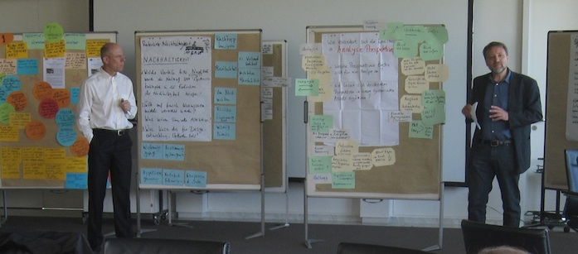
- Die Zielgruppe darf in der Vielzahl von Perspektiven nicht verschwinden (Frage nach Deutungshoheit)! In der Praxis ist man öfter mit Organisa-tionen zusammen als mit Zielgruppe.
- Unterschiedliche Perspektiven in Berichten sind oft nicht klar gekennzeichnet. Transparenz kann dem entgegenwirken.
- Wichtig ist, auf viele Ebenen gleichzeitig zu achten und diese aus unterschiedlichen Perspektiven zu betrachten, auch Bewusstsein, aus welcher Perspektive ich gerade betrachte. Vielleicht sollte man nur ein paar Punkte bei einer Evaluierung genauer und aus unterschiedlichen Perspektiven betrachten
- Wie können wir wachsenden Ansprüchen an Evaluierungen gerecht werden? („halbe Doktorarbeit“) Brauchen wir immer mehr Daten? Kann eine methodische Unterfütterung weiterhelfen? Zeitmanagement ist wichtig. Aber: wir haben es mit schwierigen Evaluierungen zu tun.
- In der Realität ist oft vorgegeben, wen man befragen soll → wir brauchen einen Begründungszusammenhang: Warum sollte wer zusätzlichen interviewt werden?
- Wie viel kann man noch aus Evaluierung lernen? Stark unterschiedliche Meinungen unter den Teilnehmern bezüglich der Frage, ob systemische Ansätze für die Rechenschaftslegung oder den Lerneffekt von Nutzen sind. Paradoxe „Interventionen“ (=überraschende Fragen) haben große Lernfunktion.
- Ein systemischer Ansatz kann eine fundierte Analyse liefern, das ist aber schwierig realisierbar
- Wir haben bei der Diskussion immer den Fokus auf das Projekt gelenkt, dieser wird aber längst nicht mehr von allen Institutionen geteilt.

Plenum: Potenziale und Grenzen systemischer Ansätze in der Evaluierungspraxis
Für die Tagung wurden vorab aus einem Querschnitt der Teilnehmer und Teilnehmerinnen sechs Beobachter bestimmt. Diese hatten die Aufgabe, die Beiträge und Diskussionsstränge der Tagung zu verfolgen.
Mit Kernaussagen unter der Überschrift „Potenziale und Grenzen systemischer Ansätze in der Evaluierungspraxis“ leiteten die Beobachter die Diskussion in einer Fishbowl ein. Sie taten dies aus sechs unterschiedlichen Perspektiven mit Leitfragen entsprechend dem „Denkhüte-Feedback“ nach de Bono (  Anhang 7).

Veronika Schwanz: Die Sachperspektive (Inhalte/Fakten)
Gisela Burckhardt: Die Emotionen
Gerlind Melsbach: Nutzen und Vorteile (Pro)
Alexandra Caspari: Kritik und Nachteile (Contra)
Bernward Causemann: Neue Ideen und Alternativen
Thomas Schwedersky: Metaebene (Außensicht zu Prozessen/Denkströmen)

An die Eröffnungsstatements in der Fishbowl schloss sich eine Reihe von Wortbeiträgen aus dem Kreis der Teilnehmer an, die im Einzelnen nicht protokolliert.

Welche Inhalte zur Anwendung systemischer Ansätze wurden diskutiert?
- Hauptdiskussionspunkte, die sich durch die ganze Tagung zogen
- Lineare/kausale Ursache-Wirkungs-Beziehungen (modellhafte Wirkungskette) vs. Wirkungsmodell/-gefüge).
- Welche Rolle hat der Evaluator/die Evaluatorin? Ist er/sie Teil des (Evaluations-)Systems ist oder kann er/sie immer objektiv/unabhängig und neutral sein. Inwiefern ist Evaluierung als eine „Störung“/“Irritation“ im evaluierten System zu betrachten.
- Wann ist etwas komplex und können/müssen wir Komplexität reduzieren, um Aussagen machen zu können.
- Wie „wissenschaftlich“ ist die systemische Herangehensweise? Braucht es eine wissenschaftliche Unterfütterung bzw. eines „Rigours“ systemischer Herangehensweise an Evalutation.
- ‚Rigour‘ artikuliert.
- An der theoretischen Unterfütterung zur Anwendung systemischer Ansätze in Evaluation muss weiter gearbeitet; diese muss besser vermittelbar werden.
- Ist eine systemische Herangehensweise an Effizienz möglich oder ist es sogar ein „Muss“?

Welche Emotionen waren zu beobachten?
- Drei grobe Strömungen an Emotionen waren zu beobachten:
- 1. Positiv-unterstützend; 2. Neugierig-abwartend, vermischt mit gewisser Hilflosigkeit bei der Frage, was neu ist; und 3. Eine skeptisch-kritische Haltung.
- Die Präsentationen waren generell zu abstrakt, zu wenig greifbar.
- Anfangs wurden viele Unsicherheiten wahrgenommen (Präsentation Horn), dann kam eine positive Grundstimmung auf (Präsentation Lukesch); dieser folgte zunächst viel Unmut; und es entstand Diskussionsbedarf (nach der Präsentation Causemann).
- Im World Café waren die Stimmungen unterschiedlich, teils friedlich, teils konfliktiv.
- Fazit: emotionsmäßig blieben die Teilnehmer meist in ihrer anfänglichen Position hängen.

Welchen Vorteil (Mehrwert) bringen systemische Ansätze in der Evaluierungspraxis?
- In der EZ werden seit langem Denken und Ansätze mit Systembezug praktiziert. Um in komplexen Situationen besser agieren zu können, werden z.B. Akteursanalyse, Relevanzbewertung oder das vorgestellte MAPP eingesetzt.
- Die Beiträge zur Tagung haben Einblicke in systemische Ansätze und deren Anwendungsmöglichkeiten konkretisiert.
- Es fehlen weiter klare Definitionen der Begrifflichkeiten.
- Hilfreich bei Evaluationen kann insbesondere der Ansatz von Patricia Rogers sein (von B. Causemann vorgestellt), der die unterschiedliche Komplexität von Projekten und Programmen systematisiert. Dieses Modell hat Implikationen für die Evaluierungspraxis, insbesondere die Formulierung von Zielen und Wirkungen und Bewertung derselben. Dieser Ansatz sollte besser in der Evaluierungspraxis berücksichtigt werden.

Welche Stolpersteine / Nachteile können systemische Ansätze bringen?
- Die Dichotomie (Gegensätze) systemisch/nicht systemisch erscheint nicht sinnvoll; die Abgrenzung bleibt unklar bzw. erscheint künstlich (Was ist das spezifisch Systemische? Was ist das Besondere? Was ist der Unterschied? Was ist überhaupt das „Normale“?)
- Das Präsentierte scheint nicht neu zu sein, wird schon lange so gemacht – sind wir jetzt systemisch?
- Der Begriff „systemisch“ scheint jetzt über alles drüber gelegt zu werden – warum? Das hat etwas Künstliches und schränkt die Glaubwürdigkeit aktuell eher ein.
- Eine wissenschaftliche Unterfütterung ist notwendig, eine Art Rigour für die Anwendung von systemischen Ansätzen.
- Notwendig ist eine systematische Aufstellung systemischer Ansätze, einschließlich Begriffsklärung und Definitionen, detaillierte Darstellungen und Fragestellungen mit EZ- und Evaluationsbezug, klar differenziert für ex-ante, on-going, Schluß- und ex-post Evaluationen sowie konkreten Anwendungsbeispielen.
- Fazit:
- Die Relevanz von systemischen Ansätzen für Evaluationen, wie sie in der Praxis benötigt werden, d.h. Evaluationen mit aktuellen Fragestellungen (DAC-Kriterien, etc.), scheint aktuell eher gering
- Eher relevant für Projektplanung, -implementation & -steuerung. Hier ist dieser Ansatz – wenn auch nicht unter dem Begriff „systemisch“ – bereits enthalten.
- Die Diskussion über systemische Ansätze insbesondere im Kontext von Evaluationen zu verorten, scheint nicht sinnvoll.
- Aber:
- Diese „kritische Sicht“ ist eine Kritik von mehrheitlich „semi-professionellen“ Personen bis hin zu Laien: Wir haben während der Tagung diskutiert, ohne selbst fundierte Kenntnisse zu haben, denn systemische Ansätze wurden im Rahmen der Tagung nicht ausreichend dargestellt, konkretisiert oder näher benannt und blieben daher für die meisten Teilnehmer/innen eine „abstrakte Unbekannte“.

Welche weiterführenden Ideen zur Verbesserung der Evaluationspraxis gab es?
- Ein paar präsentierte Tools sind neu, insbesondere die „Option one-and-a-half“.
- Neu ist auch die Terminologie, diese sollte ein Instrument der Erkenntnis sein.
- Systemische Ansätze haben bereits lange in die Entwicklungszusammenarbeit hineingewirkt, auch wenn sie nicht so benannt wurden. Insbesondere Ansätze, die Komplexität erfassen, kamen aus mehreren Traditionen in die EZ.

Wie würde sich ein Außenstehender zu Tagung und Diskussionsverlauf äußern?
- Die unterschiedlichen Hintergründe der Teilnehmer waren interessant
- Auf viele wichtige Fragen wurde nicht eingegangen, auch die Ziele der Tagung waren für die meisten Teilnehmer nicht klar.
- Unklar ist, was mit den Ergebnissen der Tagung geschehen soll.
- Das World-Café fand guten Anklang bei den Teilnehmern
- Die Zusammenfassungen der Arbeitsgruppen waren gut für das Verständnis.

„Espresso & Digéstif“

Feedback zur gesamten Tagung und Anregungen für die AG
Schlussfolgerungen und Anregungen für die AG Systemische Ansätze und Evaluation werden im Plenum diskutiert und gesammelt:
- Einordnung des Themas in die internationale Debatte wird gewünscht.
- Eine interdisziplinäre Ebene, nicht ausschließlich aus der EZ-Perspektive, wird gewünscht.
- Die AG sollte einen kleinen Leitfaden basierend auf der Tagung entwickeln.
- Es sollte noch einmal bei der Auflistung von systemischen Ansätzen/Begriffen, insbesondere im Rahmen der EZ, begonnen werden.
- Es sollten konkrete Anwendungsbeispiele aufgezeigt werden.
- Weiterhin besteht das Bedenken, dass unter dem Deckmantel „systemisch“ schlechte Methodenanwendungen vertuscht werden könnten.
- Ein gemeinsamen Verständnis von systemisch guter Praxis muss entwickelt werden.
- Wenn ich systemisch an eine Evaluierung herangehe, was mache ich dann anders als sonst? Wir brauchen methodische Beispiele. Bei einer systemischen Evaluierung besteht ansonsten die Gefahr, den ‚roten Faden‘ zu verlieren.
- Die Meinungen der Partner und der Zielgruppen zu systemischer Evaluierung sollten eingeholt werden.
- Durch systemische Ansätze sollten die Ressourcen, z.B. die Zielgruppen, genutzt werden.
- Ist die Entwicklungszusammenarbeit vielleicht ‚überstrukturiert‘? Systemische Ansätze stammen eher aus dem psychologischen und erzieherischen Diskurs.
- Es sollten methodische Anreize aus anderen Politikfelder eingeholt werden, die die Evaluierung methodisch überholt haben, z.B. der Bereich Soziale Arbeit oder Coaching.
- Der Fokus sollte nicht nur auf den Evaluatoren liegen, sondern auch bei den Auftraggebern/den TOR. Wie definieren diese die Rolle der Evaluatoren?
- Die Frage, ob wir eine theoretische Unterfütterung brauchen, wurde kontrovers beantwortet, jedoch benötige man eine Terminologie.
- Die Aspekte von Systemen, die für Evaluierung eine Rolle spielen, sollten erörtert werden.
- Das Thema Effizienz sollte noch einmal gesondert aus systemischem Blickwinkel behandelt werden, nicht aus rein betriebs- oder volkswirtschaftlicher Perspektive.

Feedback der Teilnehmer zur Methode des Tagungsdesign
- Die präsentierten Informationen waren generell zu abstrakt, zu wenig greifbar.
- Die ‚Vorspeise‘ war bereits ‚schwere Kost‘.
- Die unterschiedlichen Hintergründe der Teilnehmer waren interessant.
- Auf viele wichtige Fragen wurde nicht eingegangen.
- Die Ziele der Tagung waren nicht klar.
- Auch ist unklar, was mit den Ergebnissen der Tagung geschehen soll.
- Das World-Café fand guten Anklang bei den Teilnehmern.
- Die Zusammenfassungen der Arbeitsgruppen waren gut für das Verständnis.

_______
Anhänge:
Die mit  bezeichneten Beiträge/Materialien sind elektronisch dokumentiert und zugänglich

A 0: Programm
A 1: Magische Dreiecke (Ekkehard Kürschner)
A 2: Einführung (Theo Mutter)
A 3-a: Präsentation-Horn: ‚Systemkonzepte und ihre Nutzung in der Evaluation’
A 3-b: Abstrakt Horn: Systemkonzepte
A 4: Thesen (Horn/Hummelbrunner)
A 5-a: Präsentation Lukesch: „Beziehungen-Perspektiven-Grenzen“
A 5-b: Abstrakt Lukesch/Hummelbrunner: „Beziehungen-Perspektiven-Grenzen“
A 6-a: Präsentation Causemann: Theorie und Modelle nach Patricia Rogers
A 6-b: Matrix nach Patricia Rogers „einfach-kompliziert-komplex“
A 7: Denkhüte – Beobachtergruppe
A 8: Literaturliste - Arbeitsgruppe
A 9: Tools, Müller: MAPP
A 10: Tools, Lukesch: Soziale Netzwerkanalyse
A 11: Tools, Gajo: PFK neu
A 12: Tools, GIZ: e-Val
A 13: Tools, Martinuzzi/Kopp: Aufstellungsmethode
A 14: Tools, Causemann: Tiny Tools

Moderation: Sigfrid Schröder-Breitschuh und Michaela Raab
Bei einer „Störung“ eines Systems wird durch Steuerung, Regelung und Rückkopplung das Gleichgewicht des Systems gewährleistet. Nach diesem Modell bestehen kybernetische Systeme aus miteinander gekoppelten Regelkreisen, die es ermöglichen, eine oder mehrere (Stör-)Größen simultan zu regeln (vgl. ebd.).
Fishbowl („Aquarium“) ist eine Methode der Diskussionsführung. Eine kleine Gruppe von Teilnehmenden diskutiert in einem „inneren“ Stuhlkreis, dem Fishbowl; die übrigen Teilnehmenden sind um den Fishbowl gruppiert und folgen der Diskussion. Möchte jemand in die Diskussion einsteigen, so muss sie/er sich einen freien Stuhl im Fishbowl einnehmen.
Beim Denkhüte-Feedback wird ein Prozess nach unterschiedlichen Perspektiven reflektiert: Die Sachperspektive (Inhalte); die emotionale; kritische; Vorteile/Nutzen; "neue" Ideen/Möglichkeiten, die sich ergeben; und die Außensicht (Metaebene). Hier wurde eine Kombination aus Denkhüte-Feedback und Fishbowl angewendet. Zu Beginn der Tagung festgelegte Beobachter bringen ein vorbereitetes Feedback ins Plenum, jeweils mit unterschiedlicher Perspektive. The „six thinking hats“ wurden von Edward de Bono (1990) entwickelt.

